**REDES DE**

**COMPUTADORAS**



|  |  |
| --- | --- |
| Diciembre  2017 | PRÁCTICA 07: OSPF - RIP |

* Díaz Medina Jesús Kaimorts
* Esquivel Valdez Alberto.
* Vargas Romero Erick Efraín.

Grupo: 2CM9.

Profesor: Axel Ernesto Moreno Cervantes.

# REDES DE COMPUTADORAS

**PRÁCTICA 07: RIP - OSPF**

## INTRODUCCIÓN

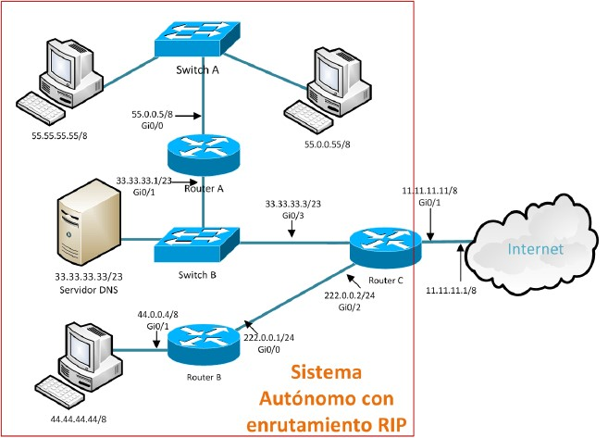RIP son las siglas de ***Routing Information Protocol*** (Protocolo de Información de Enrutamiento). Es un protocolo de puerta de enlace interna o IGP (Interior Gateway Protocol) utilizado por los routers (encaminadores) para ***intercambiar información acerca de redes IP a las que se encuentran conectados***. Su algoritmo de encaminamiento está basado en el vector de distancia, ya que **calcula la métrica o ruta más corta posible hasta el destino a partir del número de "saltos" o equipos intermedios que los paquetes IP deben atravesar**. El límite máximo de saltos en RIP es de 15, de forma que al llegar a 16 se considera una ruta como inalcanzable o no deseable. A diferencia de otros protocolos, *RIP es un protocolo libre es decir que puede ser usado por diferentes router y no únicamente por un solo propietario con uno como es el caso de EIGRP que es de Cisco Systems*.

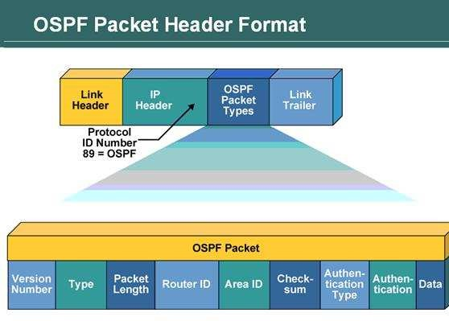Open Shortest Path First (OSPF) es un protocolo de direccionamiento de tipo enlace-estado, desarrollado para las redes IP y basado en el algoritmo de primera vía más corta (SPF). OSPF es un protocolo de pasarela interior (IGP). En una red OSPF, los direccionadores o sistemas de lamisma área mantienen una base de datos de enlace-estado idéntica que describe la topología del área. Cada direccionador o sistema del área genera su propia base de datos de enlace-estado a partir de los anuncios de enlace-estado (LSA) que recibe de los demás direccionadores o sistemas de la misma área y de los LSA que él mismo genera. El LSA es un paquete que contiene información sobre los vecinos y los costes de cada vía. Basándose en la base de datos de enlace-estado, cada direccionador o sistema calcula un árbol de extensión de vía más corta, siendo él mismo la raíz, utilizando el algoritmo SPF.

A continuación, se muestran los códigos que deben ser utilizados para la configuración de cada protocolo. Estos códigos ya han sido usados en prácticas anteriores.

Configuración de RIP.

**Router(config)# router rip**

**Router(config-router) # network 192.168.1.0**

**Router(config-router) # network 200.200.1.0**

**Router(config-router) # version 2**

**Router(config-router) # maximum-paths 6**

Configuración de OSPF.

# enable

# configure t

# router ospf 10

# network 131.13.0.0 0.0.255.255 area n

# network 131.16.0.0 0.0.255.255 area n

# network 131.16.0.0 0.0.255.255 area n

# area n virtual-link 131.14.255.254

# ctrl+Z; ^wr

# sh ip ospf interface

# sh ip route

Configuración de RIP - OSPF.

# enable

# configure t

# router ospf 15

# network X.0.0.0 0.255.255.255 area n

# network X.0.0.0 0.255.255.255 area n

# network X.0.0.0 0.255.255.255 area n

# redistribute rip subnets

# log-adjacency-changes

# exit

# router rip

# version 2

# network X.0.0.0

# network Y.0.0.0

…

# network Z.0.0.0

#redistribute ospf 15 metric 1

# no auto-summary

# ctrl+Z; ^wr

# wr

# sh ip ospf

# sh ip route

# sh ip ospf neighbor

# sh ip protocols

Donde network anuncia las redes que están conectadas en el router de forma directa que van a ser anunciados por el protocolo RIP. Versión solo puede ser de 1 o 2 que son las versiones que tiene el protocolo. **maximum**-**paths** es que indica la cantidad de saltos que se dan, esto puede ser opcional.

Tabla de comparación entre RIP y OSPF

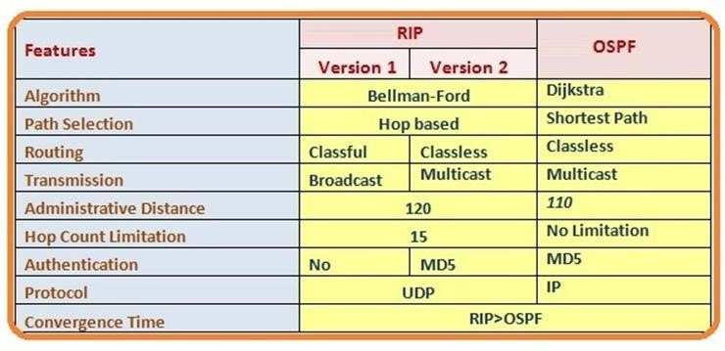

## DESARROLLO

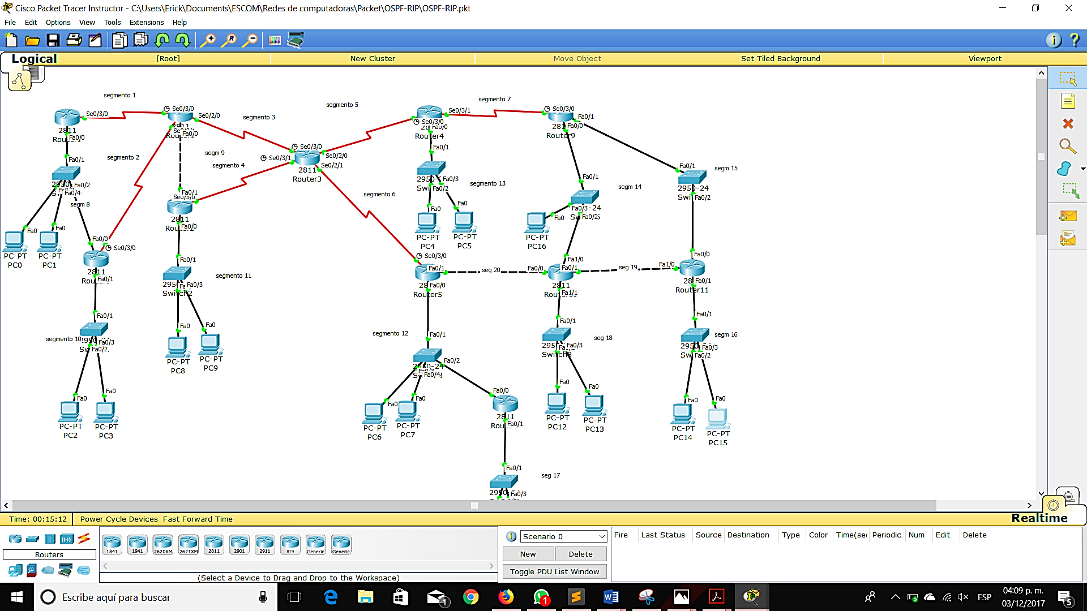

A continuación, se muestran las pruebas haciendo ping desde la consola.

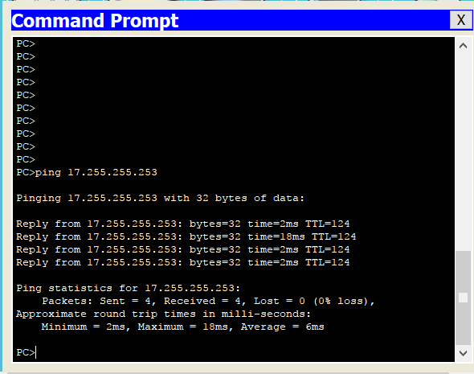

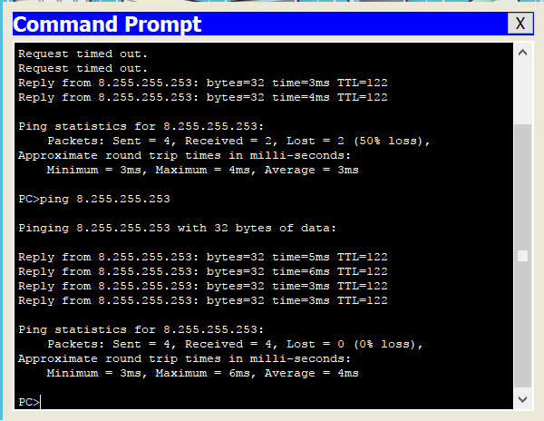

Ya conocemos la configuración de los routers en OSPF y en RIP pero el router central, para este caso es el importante, el cual ha sido configurado de la siguiente manera

# enable

# configure t

# router ospf 15

# network 6.0.0.0 0.255.255.255 area 0

# network 5.0.0.0 0.255.255.255 area 0

# network 4.0.0.0 0.255.255.255 area 0

# network 3.0.0.0 0.255.255.255 area 0

# redistribute rip subnets

# log-adjacency-changes

# exit

# router rip

# version 2

# network 6.0.0.0

# network 5.0.0.0

# network 4.0.0.0

# network 3.0.0.0

# redistribute ospf 15 metric 1

# no auto-summary

# ctrl+Z; ^wr

# wr

# sh ip ospf

# sh ip route

# sh ip ospf neighbor

# sh ip protocols

Este código es para la redistribución de los segmentos que están configurados en RIP y los que están en OSPF de nuestro router 3, el cual une ambos tipos de protocolos